Resource: unfoldingWord® Open Bible Stories
unfoldingWord® Open Bible Stories © 2022 unfoldingWord. Released under CC BY-SA 4.0 license. unfoldingWord® Open Bible Stories has been adapted in the following languages: Tok Pisin, Arabic (عربي), French (Français), Hindi (हिंदी), Indonesian (Bahasa Indonesia), Portuguese (Português), Russian (Русский), Spanish (Español), Swahili (Kiswahili), and Simplified Chinese (简体中文) from unfoldingWord® Open Bible Stories © 2022 unfoldingWord. Released under CC BY-SA 4.0 license by Mission Mutual

unfoldingWord® Open Bible Stories

15. Земля, обещанная Богом
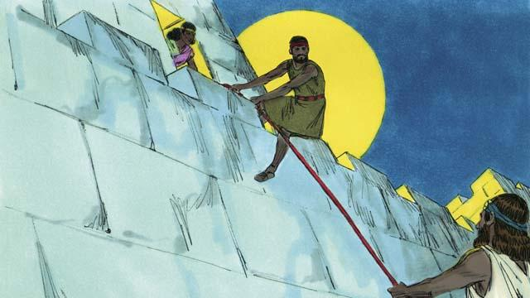
После долгих лет скитаний по пустыне наконец пришло время израильтянам войти в Обещанную Богом Землю — в Ханаан. В той земле был город под названием Иерихон. Он был защищён прочными стенами. Иисус, сын Навина, послал в Иерихон двух разведчиков. В том городе жила женщина по имени Раав, которая зарабатывала проституцией. Она спрятала этих разведчиков у себя дома и позже помогла им убежать из города. Она поступила так потому, что поверила в могущество Бога израильтян. Разведчики пообещали защитить Раав и её семью, когда израильтяне разрушат Иерихон.
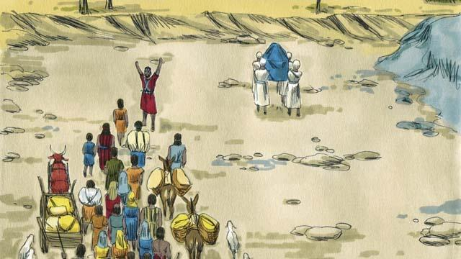
Чтобы войти в Обещанную Землю, израильтянам нужно было перейти реку Иордан. Бог сказал Иисусу, сыну Навина: «Пусть первыми пойдут священники». Как только священники вошли в реку Иордан, течение в реке остановилось и израильтяне смогли перейти на другой берег по высохшему дну реки.
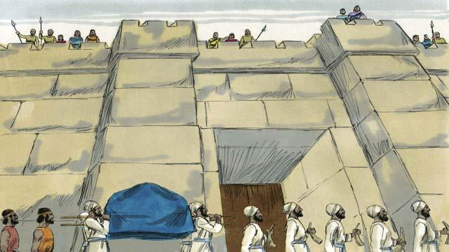
После того как народ перешёл реку Иордан, Бог велел Иисусу, сыну Навина, приготовиться к нападению на город Иерихон. Это был хорошо укреплённый город. Бог сказал Иисусу, сыну Навина, чтобы в течение шести дней священники и воины один раз в день совершали обход вокруг города. Священники и воины исполнили это указание Бога.
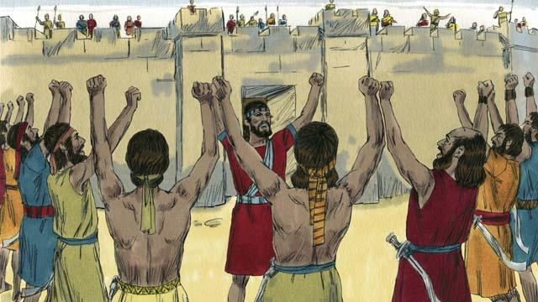
Бог также повелел, чтобы на седьмой день израильтяне обошли вокруг города семь раз. Затем священники должны затрубить в трубы, а народ должен громко закричать. Тогда стены Иерихона рухнут, и они захватят город. Израильтяне так и сделали.
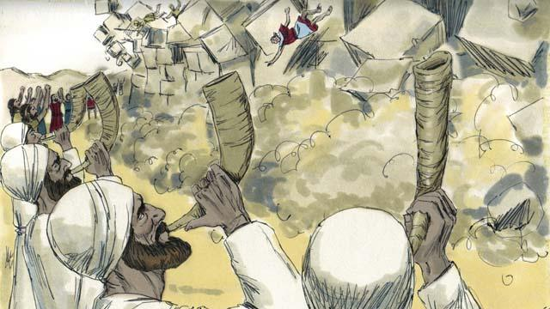
Как только они исполнили повеление Бога, стены Иерихона рухнули! Израильтяне уничтожили всех жителей города, как и велел им Бог. Они оставили в живых только Раав и её семью, которая вскоре стала частью израильского народа. Услышав, что израильтяне уничтожили Иерихон, другие жители Ханаана стали бояться, что те нападут и на них.
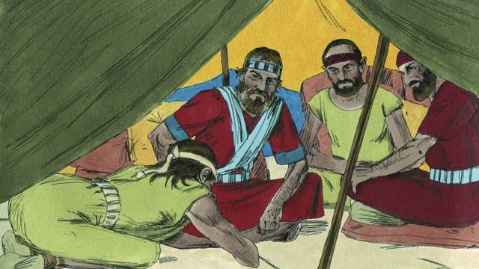
Бог строго повелел израильтянам не заключать союз ни с какими народами в Ханаане. Но один народ обманул Иисуса, сына Навина. Это были гаваонитяне. Они сказали, что живут далеко от Ханаана и попросили Иисуса, сына Навина, заключить с ними союз. Иисус, сын Навина, и другие руководители Израиля заключили союз с гаваонитянами, не спросив у Бога, правильно ли так поступать.
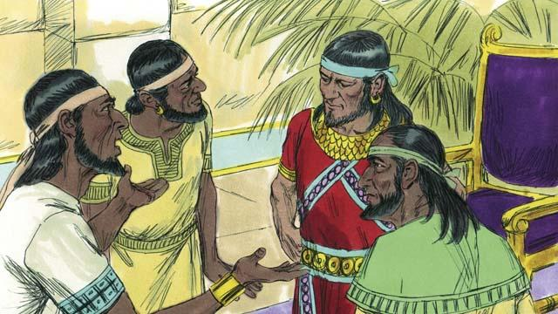
Через три дня израильтяне узнали, что на самом деле гаваонитяне живут в Ханаане. Они рассердились на гаваонитян за то, что те их обманули. Но израильтяне были вынуждены соблюдать мирный договор, который заключили с ними, потому что дали это обещание перед Богом. Через некоторое время цари аморреев, другого народа в Ханаане, услышали, что гаваонитяне заключили с израильтянами союз. Эти цари объединили войска и все вместе напали на Гаваон. Тогда гаваонитяне обратились за помощью к Иисусу, сыну Навина.
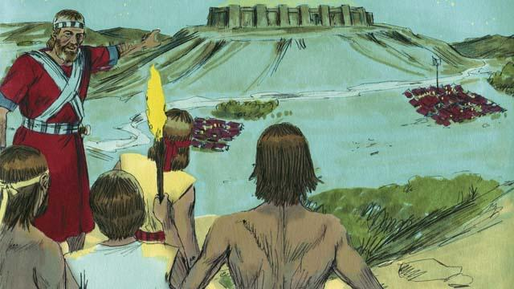
Иисус, сын Навина, собрал израильское войско. Они шли всю ночь к гаваонитянам, а рано утром они застали аморрейские войска врасплох и напали на них.
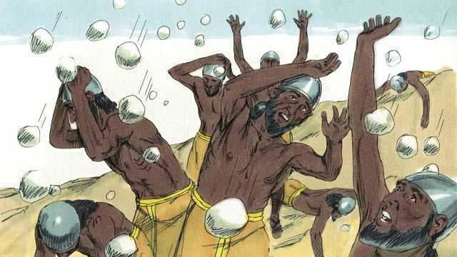
В тот день Бог сражался за Израиль. Он создал переполох среди аморреев и послал крупный град, от которого многие из них погибли.
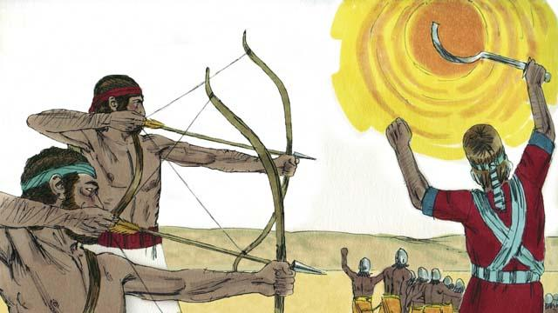
Кроме того, Бог остановил солнце на небе, чтобы у Израиля было достаточно времени для полного разгрома аморреев. В тот день Бог одержал великую победу для Израиля.
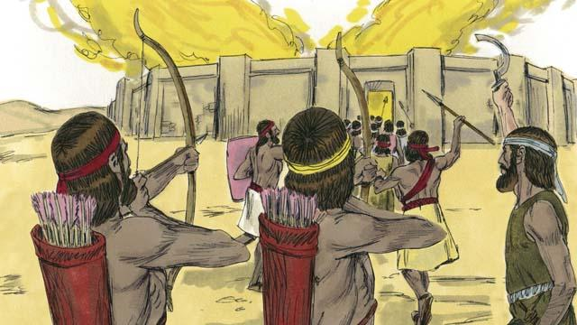
После того как Бог поразил аморреев, многие другие хананейские народы собрались вместе, чтобы напасть на Израиль. Но израильтяне во главе с Иисусом, сыном Навина, напали на их войска и разгромили их.
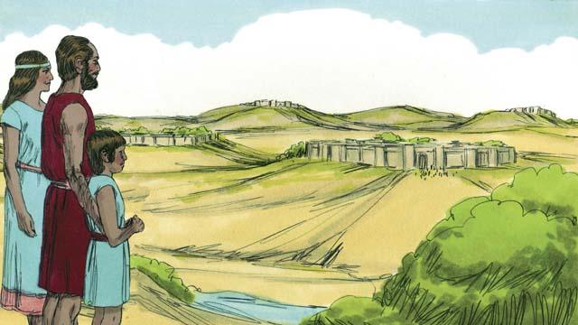
После этой битвы Бог дал каждому роду Израиля свою собственную часть Обещанной Земли и дал Израилю мир на всех его границах.
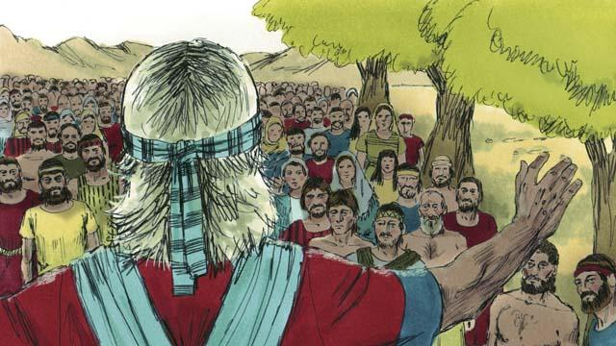
Когда Иисус, сын Навина, состарился, он созвал весь народ Израиля и напомнил им о том, что они обещали исполнять завет, который Бог заключил с ними на горе Синай. Народ пообещал оставаться верным Богу и соблюдать все Его законы.
Библейская история из Иисуса Навина 1–24

